- 2009年8月15日，甲公司股票价格为每股50元，以甲公司股票为标的的代号为甲49的看涨期权的收盘价格为每股5元，甲49表示此项看涨期权的行权价格为每股49元。截至2009年8月15日，看涨期权还有l99天到期。甲公司股票收益的波动率预计为每年30％，资本市场的无风险利率为（有效）年利率7％。
要求：
(1)使用Black-Scholes模型计算该项期权的价值(一年按365天计算)。
(2)如果你是一位投资经理并相信Black-Scholes模型计算出的期权价值的可靠性，简要说明如何作出投资决策。

S = 50 , K= 49 sigma =0.3 T-t = 199/365 Rf = 0.07

- A公司的普通股最近一个月来交易价格变动很小，投资者确信三个月后其价格将会有很大变化，但是不知道它是上涨还是下跌。股票现价为每股100元，执行价格为100元的三个月看涨期权售价为10元（预期股票不支付红利）。
- 如果无风险有效年利率为每年10%，执行价格100元的三个月的A公司股票的看跌期权售价是多少（精确到0.0001元）？
C - P = S - Ke-RT
10 - P = 100-100e-0.1/4
（2）投资者对该股票价格未来走势的预期，会构建一个什么样的简单期权策略？价格需要变动多少（精确到0.01元），投资者的最初投资才能获利？

- 设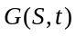是下面方程的解：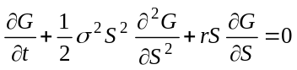。该方程不是Black-Scholes方程，因为它没有最后一项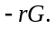 证明：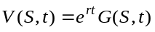满足Black-Scholes方程。

